Resolución del Pleno del Instituto de Transparencia, Acceso a la Información Pública y Protección de Datos Personales del Estado de México y Municipios, con domicilio en Metepec, Estado de México, a diecinueve de septiembre de dos mil diecinueve.

VISTOS los expedientes electrónicos formados con motivo de los recursos de revisión números 05780/INFOEM/IP/RR/2019 y 05781/INFOEM/IP/RR/2019, interpuestos por el XXXXXXXXXXXXXXXXXXXX en lo sucesivo El Recurrente, en contra de la respuesta del Ayuntamiento de Coyotepec, en lo subsecuente El Sujeto Obligado, se procede a dictar la presente resolución.

A N T E C E D E N T E S D E L A S U N T O

PRIMERO. De las Solicitudes de Información.
Con fecha doce de junio de dos mil diecinueve, El Recurrente, presentó a través del Sistema de Acceso a la Información Mexiquense (SAIMEX) ante El Sujeto Obligado, las solicitudes de acceso a la información pública, registradas bajo los números de expediente 00232/COYOTEP/IP/2019 y 00231/CCOYOTEP/IP/2019, mediante las cuales solicitó información en el tenor siguiente:

Solicitud de información 00232/COYOTEP/IP/2019.
“proyecto de tres empresas, acta de cabildo, fallo para la empresa ganadora, presupuesto, contrato, factura, de que fondo fue obtenido el recurso, acta de cocicovi y acta de comite de adquisiciones para la construccion de la calle boulevard independencia en barrio santiago municipio de coyotepec” [Sic]

Solicitud de información 00231/COYOTEP/IP/2019.
“proyecto de tres empresas, acta de cabildo, fallo para la empresa ganadora, presupuesto, contrato, factura, de que fondo fue obtenido el recurso, acta de cocicovi y acta de comite de adquisiciones para la construccion de drenaje sanitario en la calle agustin lara tramo chapultepec barrio caltenco.” [Sic]

- MODALIDAD DE ENTREGA: A través del SAIMEX, en ambos casos.

SEGUNDO. De la respuesta del Sujeto Obligado.
En los expedientes electrónicos SAIMEX, se aprecia que el día veinticuatro de junio de dos mil diecinueve, El Sujeto Obligado dio respuesta a las solicitudes de información señalando lo siguiente:

00232/COYOTEP/IP/2019

“
“En respuesta a la solicitud con No. 00232/COYOTEP/IP/2019 se adjunta oficio en el cual menciona el porque no se puede proporcionar la información solicitada.
ATENTAMENTE
Lic. GRISELDA NANCY HERNÁNDEZ LÓPEZ” (Sic).

Adjuntando a su respuesta archivo electrónico denominado “00232-COYOTEP-IP-2019-copia.pdf”, el cual se hará mérito de su contenido más adelante.

00231/COYOTEP/IP/2019

En respuesta a la solicitud No. 00231/COYOTEPEC/IP/2019 le informo que la documentación se encuentra a resguardo de la Dirección de Desarrollo Urbano, Obras Publicas y Ecología así mismo derivado de que la información es muy extensa y el sistema no permite subir el archivo, le hago la invitación a que acuda a Palacio Municipal ubicado en Plaza de la Constitución, Coyotepec, Estado de México, C.P. 54660 en la Dirección de Desarrollo Urbano, Obras Publicas y Ecología, única y exclusivamente a revisar los expedientes (no podrá tomar fotografía o vídeo de la documentación)., esto de conformidad en lo previsto por los artículos 5 de la Constitución Política de los Estados Unidos Mexicanos 1, 3 XXXII, 6, 23, 24 XIX, 29 y demás relativos aplicables de la Ley de Transparencia y Acceso a la Información Pública del Estado de México para salvaguardar los datos personales de la empresa y los representantes legales. Al mismo tiempo le informo que en caso de que requiera copias simples de la documentación de acuerdo al Título Cuarto de los Ingresos de los Municipios, Capitulo Segundo de los Derechos, Sección 4, Articulo 148, Fracción I e inciso A y B del Código Financiero del Estado de México a continuación se describen los costos por copias simples. 1er. Hoja $18.93 pesos 2da. Hoja y subsecuentes $1.35 pesos.
ATENTAMENTE
Lic. GRISELDA NANCY HERNÁNDEZ LÓPEZ

TERCERO. De los recursos de revisión.
Inconforme con las respuestas notificadas por El Sujeto Obligado, El Recurrente interpuso los recursos de revisión, en fecha veinticinco de junio de dos mil diecinueve, los cuales fueron registrados en el sistema electrónico con los expedientes números 05780/INFOEM/IP/RR/2019 (para la solicitud 00232/COYOTEP/IP/2019) y 05781/INFOEM/IP/RR/2019 (para la solicitud 00231/COYOTEP/IP/2019), en los cuales arguye, las siguientes manifestaciones:

- Acto Impugnado:

05780/INFOEM/IP/RR/2019
“No se me entrega la información correspondiente.”[Sic]

05781/INFOEM/IP/RR/2019
“En respuesta a la solicitud No. 00231/COYOTEPEC/IP/2019 le informo que la documentación se encuentra a resguardo de la Dirección de Desarrollo Urbano, Obras Publicas y Ecología así mismo derivado de que la información es muy extensa y el sistema no permite subir el archivo, le hago la invitación a que acuda a Palacio Municipal ubicado en Plaza de la Constitución, Coyotepec, Estado de México, C.P. 54660 en la Dirección de Desarrollo Urbano, Obras Publicas y Ecología, única y exclusivamente a revisar los expedientes (no podrá tomar fotografía o vídeo de la documentación)., esto de conformidad en lo previsto por los artículos 5 de la Constitución Política de los Estados Unidos Mexicanos 1, 3 XXXII, 6, 23, 24 XIX, 29 y demás relativos aplicables de la Ley de Transparencia y Acceso a la Información Pública del Estado de México para salvaguardar los datos personales de la empresa y los representantes legales. Al mismo tiempo le informo que en caso de que requiera copias simples de la documentación de acuerdo al Título Cuarto de los Ingresos de los Municipios, Capitulo Segundo de los Derechos, Sección 4, Articulo 148, Fracción I e inciso A y B del Código Financiero del Estado de México a continuación se describen los costos por copias simples. 1er. Hoja $18.93 pesos 2da. Hoja y subsecuentes $1.35 pesos.”[Sic]

- Razones o Motivos de Inconformidad:
05780/INFOEM/IP/RR/2019
“la negación a la información correspondiente” [sic]

05781/INFOEM/IP/RR/2019
“La negación de la información a través de SAIMEX” [sic]

CUARTO. Del turno de los recursos de revisión.
Los medios de impugnación le fueron turnados a los Comisionados Zulema Martínez Sánchez y Luis Gustavo Parra Noriega, por medio del sistema electrónico en términos del arábigo 185, fracción I, de la Ley de Transparencia y Acceso a la información Pública del Estado de México y Municipios, de los cuales recayeron acuerdos de admisión en fecha primero de julio de dos mil diecinueve, en los dos casos, determinándose en ellos, un plazo de siete días para que las partes manifestaran lo que a su derecho corresponda en términos del numeral ya citado.

QUINTO. De la acumulación.
Posteriormente por acuerdo del Pleno del Instituto, en la Vigésima Quinta Sesión Ordinaria de Pleno, de fecha tres de julio del año en curso, se determinó acumular los recursos de revisión en estudio, ya que existe identidad del solicitante, del sujeto obligado y similitud de causas y objeto de solicitud.

Lo anterior de conformidad con lo dispuesto en el artículo 195, de la Ley de Transparencia y Acceso a la información Pública del Estado de México y Municipios, y con el artículo 18, del Código de Procedimientos Administrativos del Estado de México, los cuales establecen respectivamente:

“Artículo 195. En la tramitación del recurso de revisión se aplicarán supletoriamente las disposiciones contenidas en el Código de Procedimientos Administrativos del Estado de México.”

“Artículo 18. La autoridad administrativa o el Tribunal acordarán la acumulación de los expedientes del procedimiento y proceso administrativo que ante ellos se sigan, de oficio o a petición de parte, cuando las partes o los actos administrativos sean iguales, se trate de actos conexos o resulte conveniente el trámite unificado de los asuntos, para evitar la emisión de resoluciones contradictorias. La misma regla se aplicará, en lo conducente, para la separación de los expedientes.”

SEXTO. De la etapa de instrucción.
De las constancias que obran en los expedientes electrónicos del SAIMEX, se desprende que El Sujeto Obligado fue omiso en rendir informe justificado, de la misma forma, el Recurrente no formuló alegatos, pruebas o manifestaciones, circunstancia que se acredita con las siguientes imágenes:
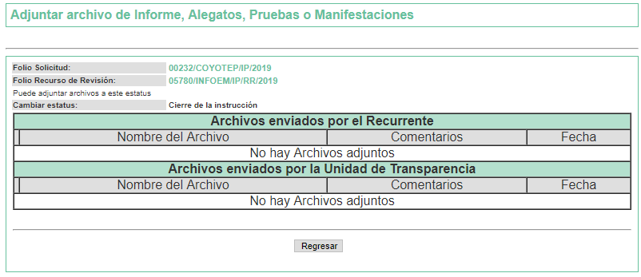
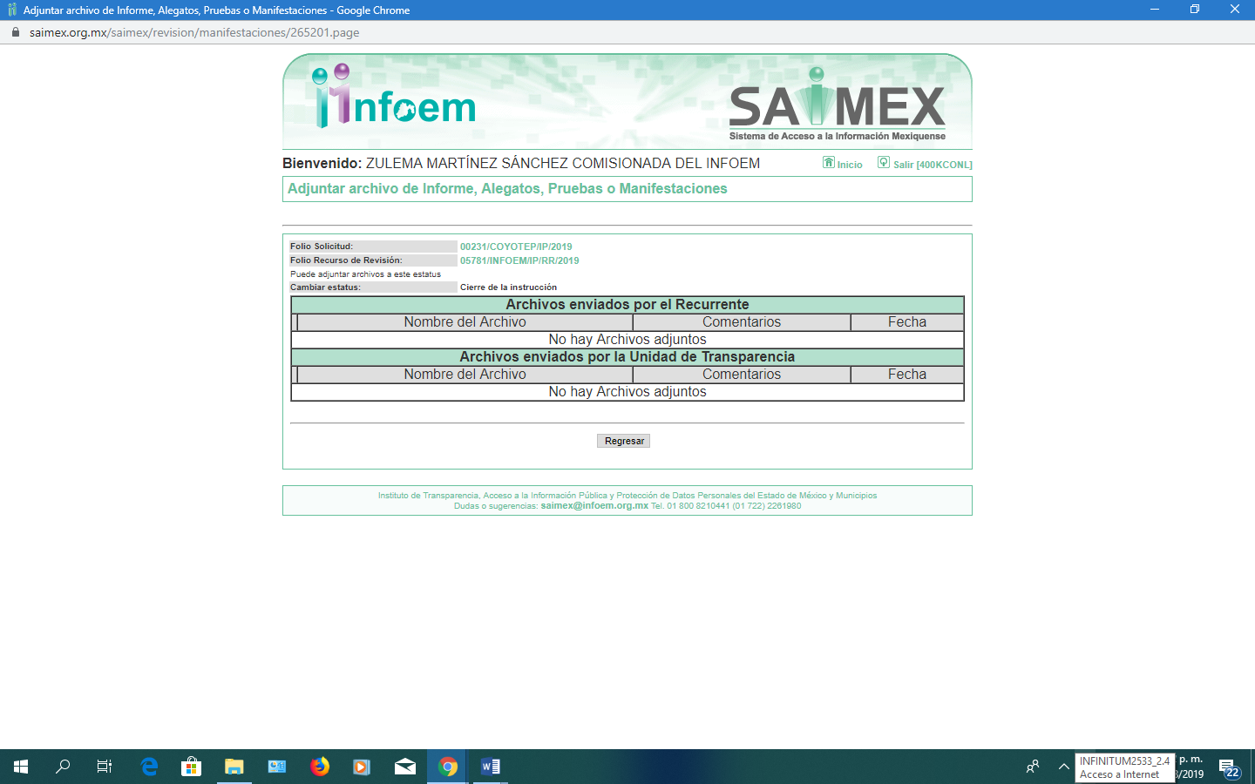

SÉPTIMO. Del cierre de la etapa de instrucción.
Decretándose el cierre de las mismas en fecha once de julio del año dos mil diecinueve, en términos del artículo 185, fracción VI, de la Ley de Transparencia y Acceso a la Información Pública del Estado de México y Municipios, iniciando el término legal para dictar resolución definitiva del asunto.

Asimismo, en fecha veintiséis de agosto de dos mil diecinueve, se amplió el término para resolver los recursos de revisión en términos del artículo 181, párrafo tercero, de la Ley de Transparencia y Acceso a la Información Pública del Estado de México y Municipios por un plazo de quince días hábiles.

C O N S I D E R A N D O S

PRIMERO. De la competencia.
Este Instituto de Transparencia, Acceso a la Información Pública y Protección de Datos Personales del Estado de México y Municipios, es competente para conocer y resolver el presente recurso de revisión interpuesto por el ciudadano, conforme a lo dispuesto en los artículos 6, apartado A, fracción IV de la Constitución Política de los Estados Unidos Mexicanos, 5, párrafos vigésimo segundo, vigésimo tercero y vigésimo cuarto fracción IV de la Constitución Política del Estado Libre y Soberano de México, 1, 2 fracción II, 13, 29, 36 fracciones II y III, 176, 178, 179 fracción V, 181 párrafo tercero, 182, 185, 188 y 194 de la Ley de Transparencia y Acceso a la Información Pública del Estado de México y Municipios, 9, fracciones I y XXIV y 11 del Reglamento Interior del Instituto de Transparencia, Acceso a la Información Pública y Protección de Datos Personales del Estado de México y Municipios.

SEGUNDO. De los alcances del Recurso de Revisión.
Anterior a todo debe destacarse que el recurso de revisión tiene el fin y alcance que señalan los numerales 176, 179 fracciones V, 181 párrafo cuarto, 194 y 195 y demás aplicables de la Ley de Transparencia y Acceso a la Información Pública del Estado de México y Municipios vigente y será analizado conforme a las actuaciones que obren en el expediente electrónico con la finalidad de reparar cualquier posible afectación al derecho de acceso a la información pública y garantizando el principio rector de máxima publicidad.

TERCERO. Del estudio de las causas de improcedencia.
El estudio de las causas de improcedencia que se hagan valer por las partes o que se advierta de oficio por este Resolutor debe ser objeto de análisis previo al estudio de fondo del asunto ya que el estudio de los presupuestos procesales sobre el inicio o trámite de un proceso genera eficacia jurídica de las resoluciones, más aún que se trata de una figura procesal adoptada en la ley de la materia la cual impide su estudio y resolución cuando una vez admitido el recurso de revisión se advierta una causa de improcedencia que permita sobreseer el recurso de revisión sin estudiar el fondo del asunto; circunstancias anteriores que no son incompatibles con el derecho de acceso a la justicia, ya que éste no se coarta por regular causas de improcedencia y sobreseimiento con tales fines.

IMPROCEDENCIA Y SOBRESEIMIENTO EN EL JUICIO DE AMPARO. LAS CAUSAS PREVISTAS EN LOS ARTÍCULOS 73 Y 74 DE LA LEY DE LA MATERIA, RESPECTIVAMENTE, NO SON INCOMPATIBLES CON EL ARTÍCULO 25.1 DE LA CONVENCIÓN AMERICANA SOBRE DERECHOS HUMANOS.
Del examen de compatibilidad de los artículos 73 y 74 de la Ley de Amparo con el artículo 25.1 de la Convención Americana sobre Derechos Humanos no se advierte que el derecho interno desatienda los estándares que pretenden proteger los derechos humanos en dicho tratado, por regular causas de improcedencia y sobreseimiento que impiden abordar el estudio de fondo del asunto en el juicio de amparo, en virtud de que el propósito de condicionar el acceso a los tribunales para evitar un sobrecargo de casos sin mérito, es en sí legítimo, por lo que esa compatibilidad, en cuanto a los requisitos para la admisibilidad de los recursos dependerá, en principio, de los siguientes criterios: no pueden ser irracionales ni de tal naturaleza que despojen al derecho de su esencia, ni discriminatorios y, en el caso, la razonabilidad de esas causas se justifica por la viabilidad de que una eventual sentencia concesoria tenga un ámbito de protección concreto y no entre en conflicto con el orden jurídico, no son de tal naturaleza que despojen al derecho de su esencia ni tampoco son discriminatorias, pues no existe alguna condicionante para su aplicabilidad, en función de cuestiones personales o particulares del quejoso. Por tanto, las indicadas causas de improcedencia y sobreseimiento no son incompatibles con el citado precepto 25.1, pues no impiden decidir sencilla, rápida y efectivamente sobre los derechos fundamentales reclamados como violados dentro del juicio de garantías.

Por lo que una vez que se analizó el expediente en estudio se cae en la cuenta de que no se actualiza ninguna de las casuales a continuación transcritas:

“Artículo 191. El recurso será desechado por improcedente cuando:
I. Sea extemporáneo por haber transcurrido el plazo establecido en la presente Ley, a partir de la respuesta;
II. Se esté tramitando ante el Poder Judicial de la Federación algún recurso o medio de defensa interpuesto por el recurrente;
III. No actualice alguno de los supuestos previstos en la presente Ley;
IV. No se haya desahogado la prevención en los términos establecidos en la presente Ley;
V. Se impugne la veracidad de la información proporcionada;
VI. Se trate de una consulta, o trámite en específico; y
VII. El recurrente amplíe su solicitud en el recurso de revisión, únicamente respecto de los nuevos contenidos.”

Ya que no fue interpuesto de forma extemporánea, no se está tramitando ante el Poder Judicial Federal, no es una consulta, o trámite en específico, ni tampoco se advierte que el Recurrente amplíe su solicitud en el recurso de revisión, por lo que al no existir causas de improcedencia invocadas por las partes ni advertidas de oficio, este Órgano Garante de la Transparencia se avoca al análisis del fondo del asunto que nos ocupa.

Así las cosas, al no existir causas de improcedencia invocadas por las partes ni advertidas de oficio por este Resolutor, se proceden al análisis del fondo de los asuntos en los siguientes términos.

CUARTO. Del estudio y resolución del asunto.
Ahora bien, se procede al análisis del presente recurso, así como al contenido íntegro de las actuaciones que obran en el expediente electrónico, para así estar en posibilidad este Órgano Colegiado de dictar el fallo correspondiente conforme a derecho, tomando en consideración los elementos aportados por las partes y apegándose en todo momento al principio de máxima publicidad consagrado en nuestra Constitución Federal, Local y demás leyes aplicables en la materia, así como en los tratados internacionales en los que el Estado Mexicano sea parte, en concordancia con el artículo 8, de la Ley de Transparencia local.

De manera previa al análisis del fondo de los asuntos que nos ocupan, en virtud de que las solicitudes son similares en cuanto a la naturaleza de lo requerido por el Recurrente, se analizarán en conjunto en los párrafos subsecuentes.

El estudio de los recursos de revisión tiene como antecedentes, que el hoy Recurrente solicitó al Ayuntamiento de Coyotepec, información correspondiente a:

- Proyecto de tres empresas, acta de cabildo, fallo para la empresa ganadora, presupuesto, contrato, factura, de que fondo fue obtenido el recurso, acta de cocicovi y acta de comité de adquisiciones para la construcción de la calle boulevard independencia en barrio Santiago municipio de Coyotepec

- Proyecto de tres empresas, acta de cabildo, fallo para la empresa ganadora, presupuesto, contrato, factura, de que fondo fue obtenido el recurso, acta de cocicovi y acta de comité de adquisiciones para la construcción de drenaje sanitario en la calle Agustín Lara tramo Chapultepec barrio Caltenco

Por lo anterior, El Sujeto Obligado emitió la siguiente respuesta para las solicitudes de información:

“En respuesta a la solicitud con No. 00232/COYOTEP/IP/2019 se adjunta oficio en el cual menciona el porque no se puede proporcionar la información solicitada.
ATENTAMENTE
Lic. GRISELDA NANCY HERNÁNDEZ LÓPEZ” (Sic).

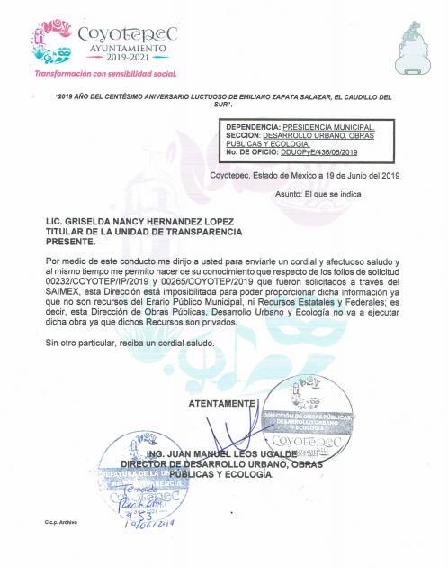
En respuesta a la solicitud No. 00231/COYOTEPEC/IP/2019 le informo que la documentación se encuentra a resguardo de la Dirección de Desarrollo Urbano, Obras Publicas y Ecología así mismo derivado de que la información es muy extensa y el sistema no permite subir el archivo, le hago la invitación a que acuda a Palacio Municipal ubicado en Plaza de la Constitución, Coyotepec, Estado de México, C.P. 54660 en la Dirección de Desarrollo Urbano, Obras Publicas y Ecología, única y exclusivamente a revisar los expedientes (no podrá tomar fotografía o vídeo de la documentación)., esto de conformidad en lo previsto por los artículos 5 de la Constitución Política de los Estados Unidos Mexicanos 1, 3 XXXII, 6, 23, 24 XIX, 29 y demás relativos aplicables de la Ley de Transparencia y Acceso a la Información Pública del Estado de México para salvaguardar los datos personales de la empresa y los representantes legales. Al mismo tiempo le informo que en caso de que requiera copias simples de la documentación de acuerdo al Título Cuarto de los Ingresos de los Municipios, Capitulo Segundo de los Derechos, Sección 4, Articulo 148, Fracción I e inciso A y B del Código Financiero del Estado de México a continuación se describen los costos por copias simples. 1er. Hoja $18.93 pesos 2da. Hoja y subsecuentes $1.35 pesos.
ATENTAMENTE
Lic. GRISELDA NANCY HERNÁNDEZ LÓPEZ

Ante la respuesta del Sujeto Obligado, el Recurrente interpuso los presentes medios de impugnación argumentando como Acto Impugnado, que:

00232/COYOTEP/IP/2019
“No se me entrega la información correspondiente.” (Sic).

00231/COYOTEP/IP/2019

“En respuesta a la solicitud No. 00231/COYOTEPEC/IP/2019 le informo que la documentación se encuentra a resguardo de la Dirección de Desarrollo Urbano, Obras Publicas y Ecología así mismo derivado de que la información es muy extensa y el sistema no permite subir el archivo, le hago la invitación a que acuda a Palacio Municipal ubicado en Plaza de la Constitución, Coyotepec, Estado de México, C.P. 54660 en la Dirección de Desarrollo Urbano, Obras Publicas y Ecología, única y exclusivamente a revisar los expedientes (no podrá tomar fotografía o vídeo de la documentación)., esto de conformidad en lo previsto por los artículos 5 de la Constitución Política de los Estados Unidos Mexicanos 1, 3 XXXII, 6, 23, 24 XIX, 29 y demás relativos aplicables de la Ley de Transparencia y Acceso a la Información Pública del Estado de México para salvaguardar los datos personales de la empresa y los representantes legales. Al mismo tiempo le informo que en caso de que requiera copias simples de la documentación de acuerdo al Título Cuarto de los Ingresos de los Municipios, Capitulo Segundo de los Derechos, Sección 4, Articulo 148, Fracción I e inciso A y B del Código Financiero del Estado de México a continuación se describen los costos por copias simples. 1er. Hoja $18.93 pesos 2da. Hoja y subsecuentes $1.35 pesos. ” (Sic).

En virtud de lo anterior, y una vez llevado a cabo el análisis de las constancias que integran el expediente electrónico que nos ocupa, el Pleno de este Instituto arriba a la conclusión de que las razones o motivos de inconformidad presentadas son fundadas en razón de las consideraciones de hecho y de derecho que se abordarán en los párrafos subsecuentes.

Primeramente, es necesario señalar que por lo que respecta a la solicitud 00231/COYOTEP/IP/2019, en cuanto a la modalidad de entrega, el solicitante requirió como modalidad de entrega, a través del SAIMEX, los documentos requeridos que nos ocupan de esta resolución, por lo que El Sujeto Obligado en su respuesta, pretendió cambiar la modalidad, requiriéndole que acuda a Palacio Municipal, en la Dirección de Desarrollo Urbano, Obras Públicas y Ecología, únicamente a revisar los expedientes, haciéndole de su conocimiento que si requiere copias tendrán costo.

Es por lo antes señalado que, en los requisitos para acceder a la información pública, no es necesario proporcionar dirección del solicitante, por lo que se invocan los siguientes fundamentos legales de la Ley de Transparencia y Acceso a la Información Pública del Estado de México y Municipios:
“Artículo 15. Toda persona tiene derecho de acceso a la información, sin discriminación, por motivo alguno, que menoscabe o anule la transparencia o acceso a la información pública en posesión de los sujetos obligados.

Artículo 16. El ejercicio del derecho de acceso a la información no estará condicionado a que el solicitante acredite interés alguno o justifique su utilización, ni podrá condicionarse el mismo por motivos de discapacidad.
Por ningún motivo los servidores públicos podrán requerir a los solicitantes de información que manifiesten las causas por las que presentan su solicitud o los fines a los cuales habrán de destinar los datos que requieren.

Artículo 17. La búsqueda y acceso a la información es gratuita y solo se cubrirán los gastos de reproducción, o por la modalidad de entrega solicitada, así como por el envío, que en su caso se genere, de conformidad con los derechos, productos y aprovechamientos establecidos en la legislación aplicable, sin que exceda de los límites establecidos en la presente Ley.”

Ahora bien, en atención a lo dispuesto por los artículos 3, fracción XI y 12 de la Ley de Transparencia y Acceso a la Información Pública del Estado de México y Municipios, los cuales son del tenor literal siguiente:

Artículo 3.- Para los efectos de la presente Ley se entenderá por:
…
XI. Documento: Los expedientes, reportes, estudios, actas, resoluciones, oficios, correspondencia, acuerdos, directivas, directrices, circulares, contratos, convenios, instructivos, notas, memorandos, estadísticas o bien, cualquier otro registro que documente el ejercicio de las facultades, funciones y competencias de los sujetos obligados, sus servidores públicos e integrantes, sin importar su fuente o fecha de elaboración. Los documentos podrán estar en cualquier medio, sea escrito, impreso, sonoro, visual, electrónico, informático u holográfico;

Artículo 4. El derecho humano de acceso a la información pública es la prerrogativa de las personas para buscar, difundir, investigar, recabar, recibir y solicitar información pública, sin necesidad de acreditar personalidad ni interés jurídico.

Toda la información generada, obtenida, adquirida, transformada, administrada o en posesión de los sujetos obligados es pública y accesible de manera permanente a cualquier persona, en los términos y condiciones que se establezcan en los tratados internacionales de los que el Estado mexicano sea parte, en la Ley General, la presente Ley y demás disposiciones de la materia, privilegiando el principio de máxima publicidad de la información. Solo podrá ser clasificada excepcionalmente como reservada temporalmente por razones de interés público, en los términos de las causas legítimas y estrictamente necesarias previstas por esta Ley.

Los sujetos obligados deben poner en práctica, políticas y programas de acceso a la información que se apeguen a criterios de publicidad, veracidad, oportunidad, precisión y suficiencia en beneficio de los solicitantes.

Artículo 12. Quienes generen, recopilen, administren, manejen, procesen, archiven o conserven información pública serán responsables de la misma en los términos de las disposiciones jurídicas aplicables.

Los sujetos obligados sólo proporcionarán la información pública que se les requiera y que obre en sus archivos y en el estado en que ésta se encuentre. La obligación de proporcionar información no comprende el procesamiento de la misma, ni el presentarla conforme al interés del solicitante; no estarán obligados a generarla, resumirla, efectuar cálculos o practicar investigaciones.

De la interpretación a los preceptos citados, se desprende que es información pública la contenida en los documentos, entre ellos los oficios, que los sujetos obligados generen, administren o se encuentren en su posesión en el ejercicio de sus atribuciones y que toda la información generada, obtenida, adquirida, transformada, administrada o en posesión de los sujetos obligados es pública y accesible de manera permanente a cualquier persona.

Del tal forma que es necesario verificar si el Sujeto Obligado cuenta con las atribuciones para generar la información solicitada por el Recurrente. Así, en ese orden de ideas, la Ley de Transparencia y Acceso a la Información Pública del Estado de México y Municipios, prevé en su artículo 23, fracción IV, lo siguiente:

Artículo 23. Son sujetos obligados a transparentar y permitir el acceso a su información y proteger los datos personales que obren en su poder:
(…)
IV. Los ayuntamientos y las dependencias, organismos, órganos y entidades de la administración municipal;
(…)

Es así que, conforme a los preceptos legales citados, se desprende que el derecho de acceso a la información pública es un derecho individual que puede ser ejercido ante cualquier autoridad, entidad, órgano u organismo, tanto federales, como estatales, de la Ciudad de México, o Municipales, con el fin de que los particulares conozcan toda aquella información que es considerada como pública.

Por tanto, cuando el ahora recurrente se inconforma con la respuesta por el sujeto obligado, donde refiere que el Ayuntamiento no se entrega la información correspondiente así como la negación de la entrega de información a través del Saimex.
Ahora bien, lo consiguiente es analizar la normatividad aplicable al Sujeto Obligado en materia de obras públicas, con la finalidad de determinar si cuenta con facultades, competencias o funciones para poseer lo relativo al proyecto de tres empresas, acta de cabildo, fallo para la empresa ganadora, presupuesto, contrato, factura, de que fondo fue obtenido el recurso, acta de cocicovi y acta de comité de adquisiciones para la construcción de la calle boulevard independencia en barrio Santiago municipio de Coyotepec así como para la construcción de drenaje sanitario en la calle Agustín Lara tramo Chapultepec barrio Caltenco.

Ahora bien de acuerdo al artículo 115, fracciones III, inciso g y fracción IV, de la Constitución Política de los Estados Unidos Mexicanos, el cual establece que los municipios, tendrán a su cargo calles, parques, jardines y su equipamiento y administrarán libremente su hacienda.

Artículo 115. Los estados adoptarán, para su régimen interior, la forma de gobierno republicano, representativo, democrático, laico y popular, teniendo como base de su división territorial y de su organización política y administrativa, el municipio libre, conforme a las bases siguientes:
(…)
III. Los Municipios tendrán a su cargo las funciones y servicios públicos siguientes:
(…)
g) Calles, parques y jardines y su equipamiento;
(…)
IV. Los municipios administrarán libremente su hacienda, la cual se formará de los rendimientos de los bienes que les pertenezcan, así como de las contribuciones y otros ingresos que las legislaturas establezcan a su favor.

Aunado a lo anterior el artículo 122 de la Constitución Política del Estado Libre y Soberano de México, reitera lo señalado en el artículo 115, fracción III, de la Constitución Política de los Estados Unidos Mexicanos, es decir que los municipios tienen a su cargo las funciones y servicios públicos: las calles, parques, jardines y su equipamiento, así como la administración de su hacienda.

CAPITULO TERCERO
De las Atribuciones de los Ayuntamientos
Artículo 122.- Los ayuntamientos de los municipios tienen las atribuciones que establecen la Constitución Federal, esta Constitución, y demás disposiciones legales aplicables.
Los municipios tendrán a su cargo las funciones y servicios públicos que señala la fracción III del artículo 115 de la Constitución Política de los Estados Unidos Mexicanos.
Los municipios ejercerán las facultades señaladas en la Constitución General de la República, de manera coordinada con el Gobierno del Estado, de acuerdo con los planes y programas federales, estatales, regionales y metropolitanos a que se refiere el artículo 139 de este ordenamiento.

Por su Por su parte, Ley Orgánica Municipal del Estado de México, señala en su artículo 31, fracciones VIII y XVIII, como atribución del municipio, concluir las obras iniciadas por administraciones anteriores y dar mantenimiento a la infraestructura e instalaciones de los servicios públicos municipales; así como administrar su hacienda en términos de ley, y controlar a través del presidente y síndico la aplicación del presupuesto de egresos del municipio.

CAPITULO TERCERO
ATRIBUCIONES DE LOS AYUNTAMIENTOS
Artículo 31.- Son atribuciones de los ayuntamientos:
(…)
VIII. Concluir las obras iniciadas por administraciones anteriores y dar mantenimiento a la infraestructura e instalaciones de los servicios públicos municipales;
(…)
XVIII. Administrar su hacienda en términos de ley, y controlar a través del presidente y síndico la aplicación del presupuesto de egresos del municipio;
(…)

Así mismo, los artículos 93, 95, fracción IV, 96 Bis, fracciones IV y IX, de la misma Ley Orgánica Municipal del Estado de México, refieren que los ayuntamientos cuentan con una Tesorería Municipal y una Dirección de Obras Públicas, mismas que, respectivamente, se encargan de llevar registros contables, financieros y administrativos de los ingresos, egresos e inventarios, así como de administrar y ejercer, en el ámbito de su competencia, de manera coordinada con los recursos públicos destinados a la planeación, programación, presupuestación, adjudicación, contratación, ejecución y control de la obra pública.

CAPITULO SEGUNDO
De la Tesorería Municipal
Artículo 93.- La tesorería municipal es el órgano encargado de la recaudación de los ingresos municipales y responsable de realizar las erogaciones que haga el ayuntamiento.
Artículo 95.- Son atribuciones del tesorero municipal:
(…)
IV. Llevar los registros contables, financieros y administrativos de los ingresos, egresos, e inventarios;
(…)
Artículo 96. Bis.- El Director de Obras Públicas o el Titular de la Unidad Administrativa equivalente, tiene las siguientes atribuciones:
(…)
IV. Construir y ejecutar todas aquellas obras públicas y servicios relacionados, que aumenten y mantengan la infraestructura municipal y que estén consideradas en el programa respectivo;
(…)
IX. Administrar y ejercer, en el ámbito de su competencia, de manera coordinada con el Tesorero municipal, los recursos públicos destinados a la planeación, programación, presupuestación, adjudicación, contratación, ejecución y control de la obra pública, conforme a las disposiciones legales aplicables y en congruencia con los planes, programas, especificaciones técnicas, controles y procedimientos administrativos aprobados;

Aunado a lo anterior los artículos 113 A, 113 B, 113 C, 113 D, 113 E, 113 F, 113 G y 113 H, de la Ley Orgánica Municipal del Estado de México, los cuales establecen la constitución de los comités ciudadanos de control y vigilancia que promoverán los ayuntamientos quienes serán responsables de supervisar la obra pública estatal y municipal, deberán estar integrados por vecinos de la localidad donde se construya la obra y los elegirán los ciudadanos beneficiados por la misma obra, quienes tendrán diversas funciones dentro de la obra, apoyándose de las contralorías municipal y estatal, coadyuvando con el órgano de control interno municipal en el desempeño de las funciones.

CAPITULO CUARTO BIS
De los Comités Ciudadanos de Control y Vigilancia
Artículo 113 A.- Los ayuntamientos promoverán la constitución de comités ciudadanos de control y vigilancia, los que serán responsables de supervisar la obra pública estatal y municipal.
Artículo 113 B.- Los comités ciudadanos de control y vigilancia estarán integrados por tres vecinos de la localidad en la que se construya la obra, serán electos en asamblea general, por los ciudadanos beneficiados por aquélla. El cargo de integrante del comité será honorífico. No podrán ser integrantes de los comités las personas que sean dirigentes de organizaciones políticas o servidores públicos.
Artículo 113 C.- Para cada obra estatal o municipal se constituirá un comité ciudadano de control y vigilancia. Sin embargo, en aquellos casos en que las características técnicas o las dimensiones de la obra lo ameriten, podrán integrarse más de uno.
Artículo 113 D.- Los comités ciudadanos de control y vigilancia tendrán además, las siguientes funciones:
I. Vigilar que la obra pública se realice de acuerdo al expediente técnico y dentro de la normatividad correspondiente;
II. Participar como observador en los procesos o actos administrativos relacionados con la adjudicación o concesión de la ejecución de la obra;
III. Hacer visitas de inspección y llevar registro de sus resultados;
IV. Verificar la calidad con que se realiza la obra pública,
V. Hacer del conocimiento de las autoridades correspondientes las irregularidades que observe durante el desempeño de sus funciones o las quejas que reciba de la ciudadanía, con motivo de las obras objeto de supervisión,
VI. Integrar un archivo con la documentación que se derive de la supervisión de las obras, VII. Intervenir en los actos de entrega-recepción de las obras y acciones, informando a los vecinos el resultado del desempeño de sus funciones; y
VIII. Promover el adecuado mantenimiento de la obra pública ante las autoridades municipales. Artículo 113 E.- Los comités ciudadanos de control y vigilancia deberán apoyarse en las contralorías municipal y estatal y coadyuvar con el órgano de control interno municipal en el desempeño de las funciones a que se refieren las fracciones VII y VIII del artículo 112 de esta ley.
Artículo 113 F.- Las dependencias y entidades de la administración pública municipal que construyan las obras o realicen las acciones, explicarán a los comités ciudadanos de control y vigilancia, las características físicas y financieras de las obras y les proporcionarán, antes del inicio de la obra, el resumen del expediente técnico respectivo y darles el apoyo, las facilidades y la información necesaria para el desempeño de sus funciones.
Artículo 113 G.- Las dependencias y entidades señaladas en el artículo anterior harán la entrega-recepción de las obras ante los integrantes de los comités ciudadanos de control y vigilancia y de los vecinos de la localidad beneficiados con la obra.
Artículo 113 H.- Los comités ciudadanos de control y vigilancia regularán su actividad por los lineamientos que expidan las secretarías de Finanzas. y Planeación, de la Contraloría y de la Coordinación General de Apoyo Municipal, cuando las obras se realicen, parcial o totalmente, con recursos del Estado.

Por otro lado, el artículo 13, fracciones II y III, de la Ley de Obras Públicas del Estado de México, dispone que los Ayuntamientos tienen la obligación de elaborar los Programas de Obras Públicas y sus respectivos Prepuestos, considerando: las acciones que se han de realizar y los resultados previsibles; así como los recursos necesarios para la ejecución, la calendarización física y financiera y los gastos de operación.

Artículo 13.- Las Dependencias, Entidades y Ayuntamientos, elaborarán los Programas de Obras Públicas y sus respectivos Presupuestos, con base a las políticas, objetivos y prioridades de la planeación del desarrollo del Estado y Municipios, considerando:
(…)
II. Las acciones que se han de realizar y los resultados previsibles.
III. Los recursos necesarios para la ejecución, la calendarización física y financiera y los
gastos de operación.

De igual forma, el artículo 14 de la misma Ley, refiere que son elementos de la obra pública las investigaciones, las asesorías y consultorías especializadas, los estudios y proyectos técnicos y de pre inversión, así como los servicios profesionales de supervisión y dirección técnica que se requieran.

Artículo 14.- Serán elementos de la Obra Pública, las investigaciones, las asesorías y consultorías especializadas, los estudios y proyectos técnicos y de preinversión, así como los servicios profesionales de supervisión y dirección técnica que se requieran.

Adicional a ello, el Manual Único de Contabilidad Gubernamental para las Dependencias y Entidades Públicas del Gobierno y Municipios del Estado de México, en su aparatado “Bases de preparación de los estados financieros”, refiere que dichos estados financieros contendrán información relativa a la obra pública, que se clasificará en Obras en proceso y gasto ejercido y obras concluidas y su costo.

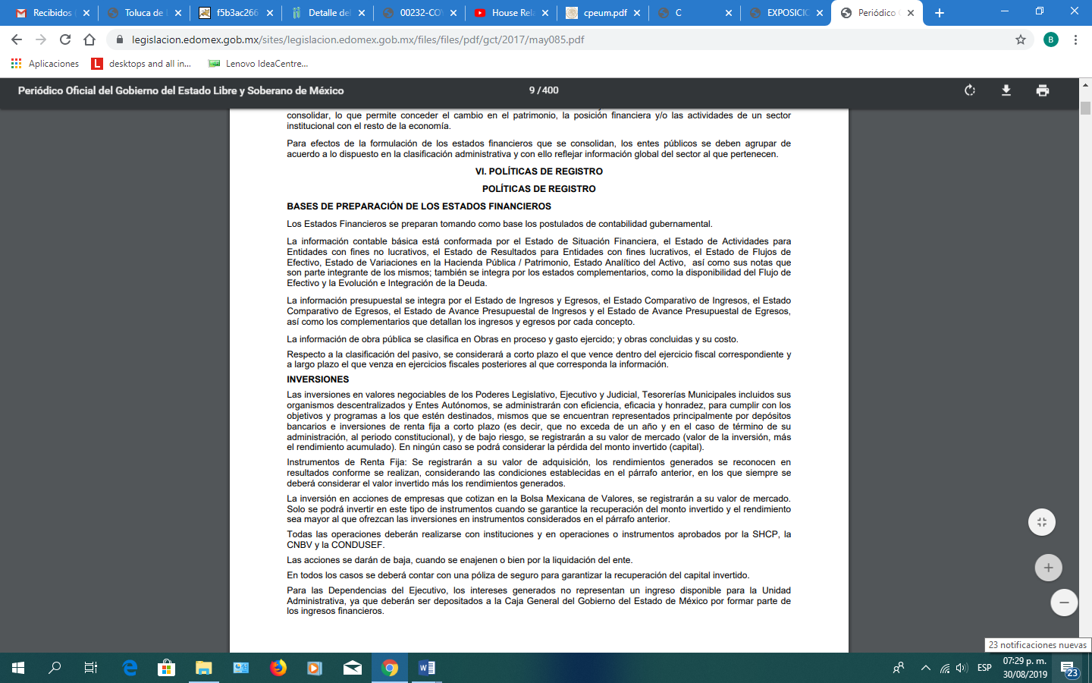

Finalmente, los Lineamientos para la Elaboración y Presentación del Informe Mensual Municipal, indican que los ayuntamientos deben presentar al Órgano Superior de Fiscalización del Estado de México, su informe mensual dentro de los 20 días posteriores al término del mes correspondiente, mismo que deberá contener la Cédula de Relación de Obras Planificadas y Realizadas con el Fondo de Aportaciones para la Infraestructura Social Municipal y de las Demarcaciones Territoriales del Distrito Federal; Informe Mensual de Obras por Administración; Informe Mensual de Obras por Contrato; Informe Mensual de Reparaciones y Mantenimientos.
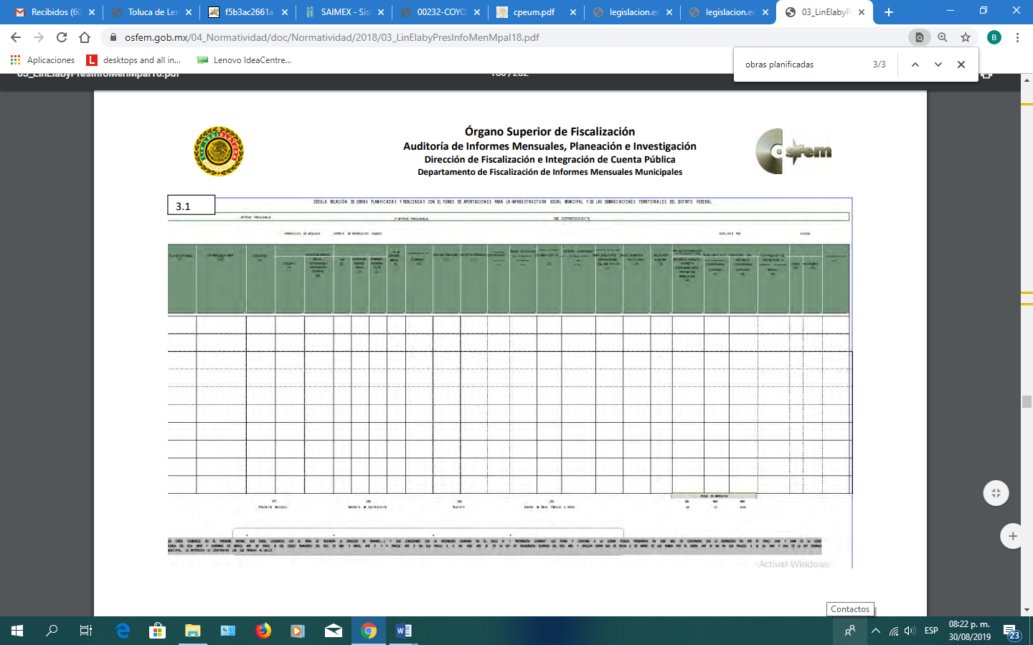

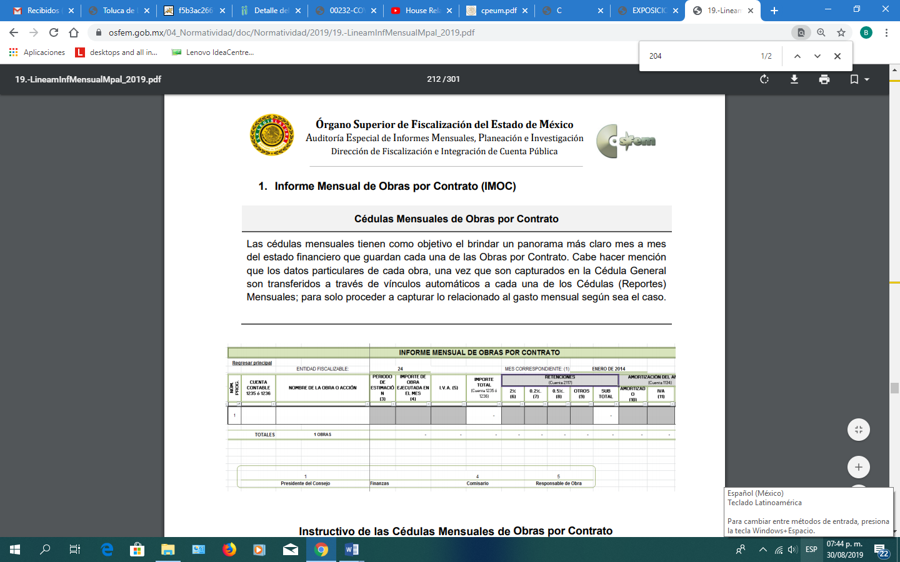
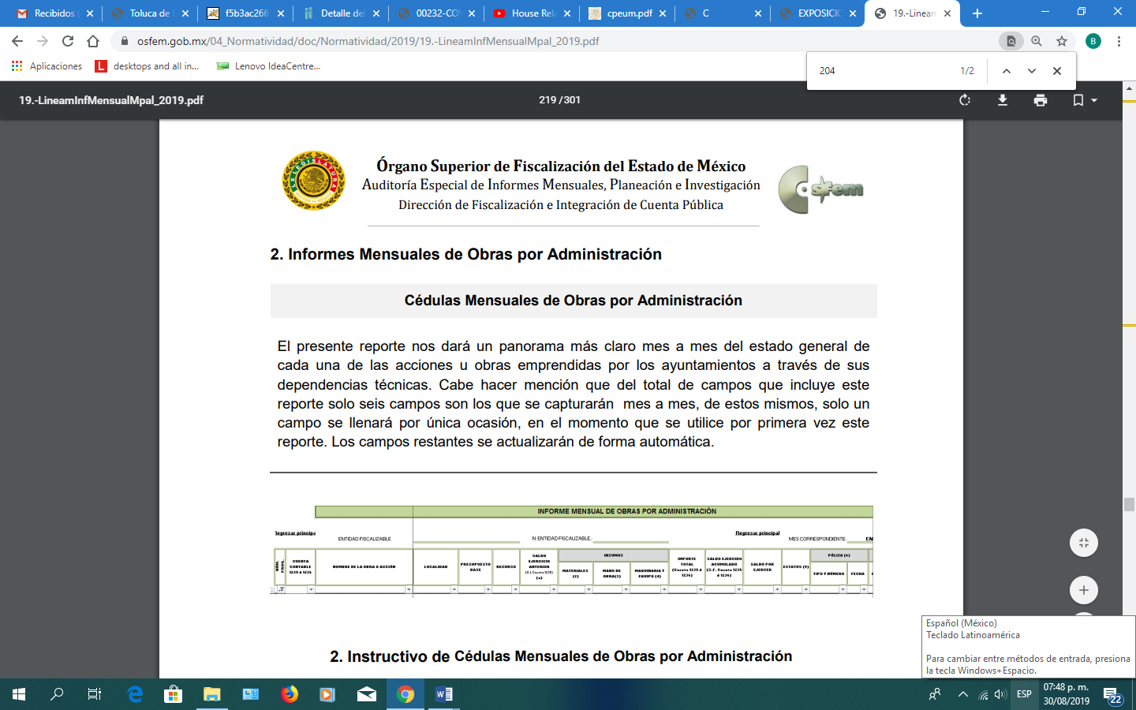

Así, con base a la normatividad previamente plasmada, se puede concluir que el Ayuntamiento de Coyotepec debe contar con los documentos que den cuenta a cerca del acta de comité de adquisiciones para la construcción de la calle boulevard independencia en barrio de Santiago municipio de coyotepec y la construcción de drenaje sanitario en la calle Agustín Lara tramo Chapultepec Barrio Caltenco, así como el proyecto y fallo de la empresa ganadora, acta de cabildo, presupuesto, contrato, factura, fondo del que fue obtenido el recurso, acta de cocicovi.
Es menester señalar que toda vez que las empresas participantes en los proyectos de las obras antes descritas y realizadas en el municipio de coyotepec, no recibieron ningún recurso del erario público, por lo que únicamente lo recibió la empresa ganadora por tal motivo resulta inconcuso solicitar, el proyecto toda vez que no se ejecutó el mismo y tampoco recibió recurso alguno.
Por lo que en virtud de lo anterior es necesario traer a colación lo establecido en el artículo 3 fracción de la Ley de Transparencia y Acceso a la Información Pública del Estado de México y Municipios:

Artículo 3. Para los efectos de la presente Ley se entenderá por:
XXI. Información confidencial: Se considera como información confidencial los secretos bancario, fiduciario, industrial, comercial, fiscal, bursátil y postal, cuya titularidad corresponda a particulares, sujetos de derecho internacional o a sujetos obligados cuando no involucren el ejercicio de recursos públicos;
Así las cosas, este Instituto advierte, de forma enunciativa mas no limitativa y con base en la normatividad analizada, que las expresiones documentales que pudieran contener la información requerida por el Solicitante son: las investigaciones, las asesorías y consultorías especializadas, los estudios y proyectos técnicos y de pre inversión, así como los servicios profesionales de supervisión y dirección técnica, así como el contrato de la obra, pues allí se describen de manera descriptiva de los trabajos que se deban ejecutar, y se acompaña de los proyectos, planos, especificaciones, programas y presupuestos; así como la Cédula de Relación de Obras Planificadas y Realizadas con el Fondo de Aportaciones para la Infraestructura Social Municipal y de las Demarcaciones Territoriales del Distrito Federal; el Informe Mensual de Obras por Administración; Informe Mensual de Obras por Contrato; o el Informe Mensual de Reparaciones y Mantenimientos, ya que los mismos dan cuenta de la cantidad de recursos destinados a las obras.

Ahora bien, es importante señalar que el particular al momento de presentar su solicitud de acceso a la información, omitió precisar la temporalidad; atento a ello, este Órgano Garante en términos del artículo 13 y 181 párrafo cuarto de la Ley de la materia, suple la deficiencia presentada respecto a la temporalidad de su solicitud, por lo que, determina que la información solicitada corresponderá al año inmediato anterior a la fecha en que fue presentada su solicitud; es decir, del doce de junio de dos mil dieciocho al doce de junio de dos mil diecinueve.

Siendo aplicable el Criterio 09-13, emitido por el Pleno del entonces Instituto Federal de Acceso a la Información y Protección de Datos, ahora Instituto Nacional de Transparencia, Acceso a la Información y Protección de Datos Personales, que dice:

Periodo de búsqueda de la información, cuando no se precisa en la solicitud de información. El artículo 40, fracción II de la Ley Federal de Transparencia y Acceso a la Información Pública Gubernamental, señala que los particulares deberán describir en su solicitud de información, de forma clara y precisa, los documentos requeridos. En ese sentido, en el supuesto de que el particular no haya señalado el periodo sobre el que requiere la información, deberá interpretarse que su requerimiento se refiere al del año inmediato anterior contado a partir de la fecha en que se presentó la solicitud. Lo anterior permite que los sujetos obligados cuenten con mayores elementos para precisar y localizar la información solicitada.

Resoluciones
RDA 1683/12. Interpuesto en contra del Servicio de Administración Tributaria. Comisionado Ponente Ángel Trinidad Zaldívar.
RDA 1518/12. Interpuesto en contra de la Secretaría de Salud. Comisionado Ponente Ángel Trinidad Zaldívar.
RDA 1439/12. Interpuesto en contra de la Secretaría de Educación Pública. Comisionada Ponente Sigrid Arzt Colunga.
RDA 1308/12. Interpuesto en contra de la Secretaría de la Defensa Nacional. Comisionado Ponente Ángel Trinidad Zaldívar.
2109/11. Interpuesto en contra del Instituto Mexicano del Seguro Social. Comisionada Ponente Jacqueline Peschard Mariscal.

Por cuanto hace a la solicitud de información 00232/COYOTEP/IP/2019, donde se obtuvo como respuesta del sujeto obligado a través de la Dirección de Desarrollo Urbano, Obras Públicas y Ecología, se encuentra imposibilitada para entregar la información, ya que los recursos con los que se llevó a cabo la obra de construcción de la calle boulevard Independencia, en barrio Santiago, municipio de coyotepec, son recursos privados.

En primer lugar, de la respuesta proporcionada por el sujeto obligado se advierte que reconoce la construcción de dicha obra, ello al señalar que no se está realizando con recursos del erario público municipal, sin embargo manifiesta que la Dirección de Obras Públicas, Desarrollo Urbano y Ecología no va a ejecutar dicha obra, ya que los recursos son privados.

Conforme a lo anterior, resultan de observancia lo establecido en los artículos 18 y 19 de la Ley de Transparencia Local, que consagra la obligación de documentar todo acto que derive en ejercicio de sus atribuciones, y en el supuesto de no contar con la información debe emitir el acuerdo de inexistencia respectivo, como se observa a continuación:

“Artículo 18. Los sujetos obligados deberán documentar todo acto que derive del ejercicio de sus facultades, competencias o funciones, considerando desde su origen la eventual publicidad y reutilización de la información que generen.

Artículo 19. Se presume que la información debe existir si se refiere a las facultades, competencias y funciones que los ordenamientos jurídicos aplicables otorgan a los sujetos obligados.
En los casos en que ciertas facultades, competencias o funciones no se hayan ejercido, se debe motivar la respuesta en función de las causas que motiven tal circunstancia.
Si el sujeto obligado, en el ejercicio de sus atribuciones, debía generar, poseer o administrar la información, pero ésta no se encuentra, el Comité de transparencia deberá emitir un acuerdo de inexistencia, debidamente fundado y motivado, en el que detalle las razones del por qué no obra en sus archivos.”
(Énfasis añadido)

Ordenamientos normativos, los cuales establecen la presunción de existencia de la información cuando ésta fue generada, administrada o poseída por el sujeto obligado, por encontrarse dentro del ejercicio de sus facultades, funciones y/o atribuciones; y en el supuesto que esta ya no se encuentre sin justa causa, el sujeto obligado deberá emitir el acuerdo de inexistencia debidamente fundado y motivado, por lo que en el caso concreto resulta dable ordenar el acuerdo de inexistencia respecto del acta de comité de adquisiciones para la construcción de la calle boulevard Independencia, en barrio Santiago, municipio de coyotepec.

- De la versión pública.

Para la entrega de la información, en razón de que el derecho de acceso a la información pública no es absoluto, sino que encuentra como excepciones que la información sobre la cual se peticiona el acceso, sea o contenga datos que deban ser clasificados en los términos que la misma Ley de la Materia señala, el Sujeto Obligado tendrá que hacer la elaboración de una versión pública de los documentos que vaya entregar para dar cumplimiento a esta resolución, a fin de satisfacer el derecho de acceso a la información pública de la parte recurrente sin menoscabar el derecho a la protección de los datos personales de terceros.

Lo anterior, de conformidad a lo que señalan los artículos 3, fracciones IX, XX, XXXII, XLV; 6, 137 y 143 fracción I, de la Ley de Transparencia y Acceso a la Información Pública del Estado de México y Municipios vigente, que se leen como sigue:

“Artículo 3. Para los efectos de la presente Ley se entenderá por:
(…)
IX. Datos personales: La información concerniente a una persona, identificada o identificable según lo dispuesto por la Ley de Protección de Datos Personales del Estado de México;
(…)
XX. Información clasificada: Aquella considerada por la presente Ley como reservada o confidencial;
(…)
XXXII. Protección de Datos Personales: Derecho humano que tutela la privacidad de datos personales en poder de los sujetos obligados y sujetos particulares;
(…)
XLV. Versión pública: Documento en el que se elimine, suprime o borra la información clasificada como reservada o confidencial para permitir su acceso.”

Artículo 6. Los datos personales son irrenunciables, intransferibles e indelegables, por lo que los sujetos obligados no deberán proporcionar o hacer pública la información que contenga, con excepción de aquellos casos en que deban hacerlo en observancia de las disposiciones aplicables. En el caso de los derechos de acceso, rectificación, cancelación u oposición; los principios, procedimientos, medidas de seguridad en el tratamiento y demás disposiciones en materia de datos personales, se deberá estar a lo dispuesto en las leyes de la materia.”

Artículo 137. Cuando un mismo medio, impreso o electrónico, contenga información pública y reservada o confidencial, la Unidad de Transparencia para efectos de atender una solicitud de información, deberán elaborar una versión pública en la que se testen las partes o secciones clasificadas, indicando su contenido de manera genérica y fundando y motivando su clasificación.”

Artículo 143. Para los efectos de esta Ley se considera información confidencial, la clasificada como tal, de manera permanente, por su naturaleza, cuando:
I. Se refiera a la información privada y los datos personales concernientes a una persona física o jurídico colectiva identificada o identificable…”
(Énfasis añadido)

De los preceptos anteriores se desprende que cuando un documento que vaya a ser entregado vía acceso a la información pública, contenga tanto información de interés público como información que debe ser clasificada, se hará la entrega del mismo, testando las secciones o datos que deban ser clasificados; por ende el Sujeto Obligado deberá proceder a testar los datos personales que se encuentre contenidos en los documentos a entregar por parte del Sujeto Obligado para satisfacer el derecho de acceso a la información pública del recurrente, esto es, los datos concernientes a una persona identificada o identificable, o aquellos datos que tengan el carácter de sensibles, es decir los que afectan la esfera más íntima de su titular o cuya utilización indebida pueda dar origen a discriminación o conlleven un riesgo grave para aquel de acuerdo a los que señala la fracción XII del artículo 4 de la Ley de Protección de Datos Personales en Posesión de Sujetos Obligados del Estado de México.

Datos que deberá clasificar como confidenciales por tratarse precisamente de información privada, puesto que los datos personales son irrenunciables, intransferibles e indelegables y los Sujetos Obligados no deberán hacer entrega de los mismos a personas ajenas a su titular.

Al respecto es de señalar que la clasificación de la información no opera con la simple supresión de datos que se haga en los documentos de que se trate o con la simple decisión que tome el Servidor Público Habilitado o el Responsable de la Unidad de Transparencia del Sujeto Obligado, sino que ello deberá realizarse en términos de lo que disponen los artículos 49, fracción VIII, 53, fracción X y 59, fracción V, de la Ley en consulta, cuyo sentido literal es el siguiente:

“Artículo 49. Los Comités de Transparencia tendrán las siguientes atribuciones:
VIII. Aprobar, modificar o revocar la clasificación de la información…”

“Artículo 53. Las Unidades de Transparencia tendrán las siguientes funciones:
X. Presentar ante el Comité, el proyecto de clasificación de información…”

“Artículo 59. Los servidores públicos habilitados tendrán las funciones siguientes:
V. Integrar y presentar al responsable de la Unidad de Transparencia la propuesta de clasificación de información, la cual tendrá los fundamentos y argumentos en que se basa dicha propuesta…”
(Énfasis añadido)

Denotándose de dichos elementos normativos que el determinar la clasificación de la información es un trabajo en conjunto tanto de los Servidores Públicos Habilitados, de las Unidades de Transparencia y del Comité de Transparencia del Sujeto Obligado, teniendo el deber los primeros de ellos de presentar ante la Unidad de Transparencia la propuesta de la clasificación de la información, para que luego ésta presente ante al Comité de Transparencia de así resultar procedente el proyecto de clasificación de la información y finalmente sea éste último quien apruebe, modifique o revoque la clasificación de la información solicitada.

Para lo cual a su vez en el caso de información de carácter confidencial se debe atender a lo que señala el artículo 149, de la Ley de Transparencia Local vigente, que se lee como sigue:

“Artículo 149. El acuerdo que clasifique la información como confidencial deberá contener un razonamiento lógico en el que demuestre que la información se encuentra en alguna o algunas de las hipótesis previstas en la presente Ley.”

Es decir, el Sujeto Obligado a través de su Comité de Transparencia, deberá elaborar acuerdo que contenga un razonamiento lógico con el que se demuestre que la información que se testa de las versiones públicas que se sirva elaborar, encuadra en alguna de las hipótesis que contempla la Ley de la Materia en su artículo 143; ya que de lo contrario, se crearía la incertidumbre jurídica en relación a si lo entregado es formalmente una versión pública, o un documento ilegible, incompleto o tachado; en otras palabras si no se exponen de manera puntual las razones de la versión pública de la documentación entregada se estaría violentando el derecho de acceso a la información de la parte solicitante.

En el caso específico, las pólizas, cheques, facturas, si bien tienen el carácter información pública en razón de que se trata de documentos que se encuentran en posesión del Sujeto Obligado, derivado del ejercicio de sus atribuciones, tal como quedó acotado en el cuerpo de la presente Resolución, también contienen los datos personales de Servidores Públicos, que de hacerse públicos afectarían su intimidad y vida privada; es por ello que es criterio reiterado en las resoluciones de este Pleno que además de los datos especificados en la Ley de Transparencia y Acceso a la Información Pública del Estado de México y Municipios, se consideran confidenciales y por tanto deben testarse al momento de la elaboración de versiones públicas el Registro Federal de Contribuyentes (RFC), la Clave Única de Registro de Población (CURP), la Clave de cualquier tipo de seguridad social (ISSEMYM, u otros), así como las firmas de los interesados como el número de cuenta bancaria, Cadenas Originales del Sellos Digitales y los Códigos Bidimensionales, también denominados Códigos QR, estos son datos susceptibles de clasificarse como confidenciales mediante una versión pública que deje a la vista los datos que ofrezcan la información requerida y aquellos datos personales concernientes a la vida privada de las personas que pudieran contener los citados documentos.

Por cuanto hace al Registro Federal de Contribuyentes de las personas físicas, constituye un dato personal, pues se genera con caracteres alfanuméricos a partir del nombre y la fecha de nacimiento de cada persona, y finalmente la homoclave, por lo que para su obtención es necesario acreditar ante la autoridad fiscal previamente la identidad de la persona, su fecha de nacimiento, entre otros aspectos.

Ahora bien, las personas físicas tramitan su inscripción en el registro con el propósito de realizar —mediante esa clave de identificación— operaciones o actividades de naturaleza fiscal, la cual, les permite hacerse identificables respecto de una situación fiscal determinada.

Lo anterior es compartido por el Instituto Nacional de Transparencia, Acceso a la Información y Protección de Datos Personales, INAI, a través del Criterio 19/17, el cual es del tenor literal siguiente:

“Registro Federal de Contribuyentes (RFC) de personas físicas. El RFC es una clave de carácter fiscal, única e irrepetible, que permite identificar al titular, su edad y fecha de nacimiento, por lo que es un dato personal de carácter confidencial.”

Así, el Registro Federal de Contribuyentes, RFC, se vincula al nombre de su titular y permite identificar la edad de la persona, su fecha de nacimiento, así como su homoclave, la cual es única e irrepetible y determina la identificación de dicha persona para efectos fiscales, por lo que constituye un dato personal que concierne a una persona física identificada e identificable en términos de los artículos 3, fracción IX de la Ley de Transparencia y Acceso a la Información Pública del Estado de México y Municipios, y 4 fracciones XI y XII de la Ley de Protección de Datos Personales en Posesión de los Sujetos Obligados del Estado de México y Municipios.

De igual manera la Clave Única de Registro de Población, CURP, constituye un dato personal, ya que tiene como finalidad registrar a cada una de las personas que integran la población del país, con datos que permitan certificar y acreditar fehacientemente su identidad, en virtud de que se integra por datos personales que únicamente le conciernen a un particular como son su fecha de nacimiento, su nombre, sus apellidos y su lugar de nacimiento; información que permite distinguirlo del resto de los habitantes, por tal motivo, se considera que es de carácter confidencial.

Argumento que es compartido por el Instituto Nacional de Transparencia, Acceso a la Información y Protección de Datos Personales, INAI, conforme al criterio 18/17, el cual refiere:

“Clave Única de Registro de Población (CURP). La Clave Única de Registro de Población se integra por datos personales que sólo conciernen al particular titular de la misma, como lo son su nombre, apellidos, fecha de nacimiento, lugar de nacimiento y sexo. Dichos datos, constituyen información que distingue plenamente a una persona física del resto de los habitantes del país, por lo que la CURP está considerada como información confidencial.”

Por lo que respecta a la clave de seguridad social, en virtud de que su divulgación no aporta a la transparencia o a la rendición de cuentas y sí provoca una transgresión a la vida privada e intimidad de la persona, esta información también resulta ser de carácter confidencial.

Igualmente, resulta importante destacar que el número de cuenta bancaria de las personas físicas es información que sólo su titular o personas autorizadas poseen para el acceso o consulta de información patrimonial, o para la realización de operaciones bancarias de diversa naturaleza, por lo que la difusión pública del mismo facilitaría la afectación al patrimonio del titular de la cuenta; es por lo que el número de cuenta bancaria debe ser clasificado como confidencial con fundamento en la fracciones I y II del artículo 143 de la Ley de la Materia vigente en la Entidad; en razón de que con su difusión se estaría poniendo en riesgo la seguridad de su titular.

Lo argumentado encuentra sustento en el criterio 10/17 emitidos por el Instituto Nacional de Transparencia, Acceso a la Información y Protección de Datos Personales que llevan por rubro y texto los siguientes:

Cuentas bancarias y/o CLABE interbancaria de personas físicas y morales privadas. El número de cuenta bancaria y/o CLABE interbancaria de particulares es información confidencial, al tratarse de un conjunto de caracteres numéricos utilizados por los grupos financieros para identificar las cuentas de sus clientes, a través de los cuales se puede acceder a información relacionada con su patrimonio y realizar diversas transacciones; por tanto, constituye información clasificada con fundamento en los artículos 116 de la Ley General de Transparencia y Acceso a la Información Pública y 113 de la Ley Federal de Transparencia y Acceso a la Información Pública.

Las Cadenas Originales del Sellos Digitales, puesto que forman parte del certificado de sello digital, los cuales son documentos electrónicos, mismos que de conformidad con el artículo 17-G y 29 del Código Fiscal de la Federación le permiten a la autoridad hacendaria federal garantizar una vinculación entre la identidad de un sujeto o entidad con su clave pública, lo hace identificable a una persona o entidad, además de que dichos certificados tienen como finalidad o propósito específico firmar digitalmente las facturas electrónicas para acreditar la autoría de los comprobantes fiscales.

Finalmente los Códigos Bidimensionales, también denominados Códigos QR, al corresponder a barras en dos dimensiones que al igual a los códigos de barras o códigos unidimensionales, son utilizados para almacenar diversos tipos datos de manera codificada; los cuales a través de lectores que pueden ser obtenidos por cualquier persona, pueden obtener datos personales, no susceptibles de conocimiento público.

Con base en lo expuesto, se insiste que en la versión pública del documento que se ordena se deben testar aquellos elementos señalados en la presente considerando, en el entendido de que debe ser pública toda la demás información relacionada que no encuadre en los conceptos anteriores.

Al respecto, se destaca que la versión pública que elabore el Sujeto Obligado debe cumplir con las formalidades exigidas en la Ley, por lo que para tal efecto emitirá el Acuerdo del Comité de Transparencia en términos de la Ley de Transparencia y Acceso a la Información Pública del Estado de México y los Lineamientos Generales en Materia de Clasificación y Desclasificación de la Información, así como para la Elaboración de Versiones Públicas emitidos por el Consejo Nacional de Transparencia, con el cual sustentara la clasificación de datos y con ello la "versión pública" de los documentos materia de la solicitud.

Efectivamente, cuando se clasifica información como confidencial es importante someterlo al Comité de Transparencia, quien debe confirmar, modificar o revocar la clasificación.

Por lo tanto, la entrega de documentos en su versión pública debe acompañarse necesariamente del Acuerdo del Comité de Transparencia que la sustente, en el que se expongan los fundamentos y razonamientos que llevaron al Sujeto Obligado a testar, suprimir o eliminar datos de dicho soporte documental, ya que no hacerlo implica que lo entregado no es legal ni formalmente una versión pública, sino más bien una documentación ilegible, incompleta o tachada; pues no señalar las razones por las que no se aprecian determinados datos -ya sea porque se testan o suprimen- deja al solicitante en estado de incertidumbre, al no conocer o comprender porque no aparecen en la documentación respectiva, es decir, si no se exponen de manera puntual las razones de ello se estaría violentando desde un inicio el derecho de acceso a la información del solicitante, por lo que el acuerdo respectivo, deberá hacerse del conocimiento del Recurrente.

De este modo, como ha sido señalado en la presente resolución, en armonía entre los principios constitucionales de máxima publicidad y de protección de datos personales, la Ley de Transparencia y Acceso a la Información Pública del Estado de México y Municipios permite la elaboración de versiones públicas en las que se suprima aquella información relacionada con la vida privada de los servidores públicos.

- Del acuerdo de Inexistencia

Finalmente, existe el supuesto que el sujeto obligado no tenga en sus archivos la información peticionada, ello a pesar de haber sido generada en su momento, por lo que en tal hipótesis, el sujeto obligado deberá emitir su acuerdo de inexistencia en términos de los artículos 19, 169 y 170 de la Ley de la materia como se enuncia a continuación:

“Artículo 19. Se presume que la información debe existir si se refiere a las facultades, competencias y funciones que los ordenamientos jurídicos aplicables otorgan a los sujetos obligados.
En los casos en que ciertas facultades, competencias o funciones no se hayan ejercido, se debe motivar la respuesta en función de las causas que motiven tal circunstancia. Si el sujeto obligado, en el ejercicio de sus atribuciones, debía generar, poseer o administrar la información, pero ésta no se encuentra, el Comité de transparencia deberá emitir un acuerdo de inexistencia, debidamente fundado y motivado, en el que detalle las razones del por qué no obra en sus archivos.

Artículo 169. Cuando la información no se encuentre en los archivos del sujeto obligado, el Comité de Transparencia:
I. Analizará el caso y tomará las medidas necesarias para localizar la información;
II. Expedirá una resolución que confirme la inexistencia del documento;
III. Ordenará, siempre que sea materialmente posible, que se genere o se reponga la información en caso de que ésta tuviera que existir en la medida que deriva del ejercicio de sus facultades, competencias o funciones, o que previa acreditación de la imposibilidad de su generación, exponga de forma fundada y motivada, las razones por las cuales en el caso particular no ejerció dichas facultades, competencias o funciones, lo cual notificará al solicitante a través de la Unidad de Transparencia; y
IV. Notificará al órgano interno de control o equivalente del sujeto obligado quien, en su caso, deberá iniciar el procedimiento de responsabilidad administrativa que corresponda.
La Unidad de Transparencia deberá notificarlo al solicitante por escrito, en un plazo que no exceda de quince días hábiles contados a partir del día siguiente a la presentación de la solicitud.
Este plazo podrá ampliarse hasta por otros siete días hábiles, siempre que existan razones para ello, debiendo notificarse por escrito al solicitante.

Artículo 170. La resolución del Comité de Transparencia que confirme la inexistencia de la información solicitada contendrá los elementos mínimos que permitan al solicitante tener la certeza de que se utilizó un criterio de búsqueda exhaustivo, además de señalar las circunstancias de tiempo, modo y lugar que generaron la existencia en cuestión y señalará al servidor público responsable de contar con la misma.”

Bajo éste tenor es preciso advertir que es necesaria la emisión del acuerdo de inexistencia en aquellos casos en que el sujeto obligado debió tener en sus archivos la información solicitada, entonces su Comité de Transparencia tiene el deber de emitir un acuerdo de inexistencia, el cual se insiste, se dicta en aquellos supuestos en los que si bien la información solicitada la genera, posee o administra el sujeto obligado en el marco de las funciones de derecho público; sin embargo, éste no lo posee por la razones que deberá expresar a través de un acuerdo debidamente fundado y motivado.

Por tanto, cuando se actualiza el supuesto de inexistencia, la declaratoria correspondiente, no opera en automático, pues para que pueda surtir todos sus efectos jurídicos, es necesario cumplir con los requisitos formales que establecen los artículos citados previamente.

Es aconsejable que en la motivación se exprese a detalle la expedición de oficios hacia los servidores públicos habilitados competentes y su correlativa respuesta para generar convicción en el solicitante que ejercita válidamente su derecho la razón válida del porque no podrá entregarse esa información pública. En esa tesitura, el servidor público habilitado al hacer del conocimiento del Titular de la Unidad de Transparencia que no se ha generado la información solicitada, está realizando un acto administrativo, el cual tiene la presunción de ser veraz.

Así, en mérito de lo expuesto en líneas anteriores resultan fundadas las razones o motivos de inconformidad que arguye El Recurrente, por ello con fundamento en la primera hipótesis de la fracción III, del artículo 186, de la Ley de Transparencia y Acceso a la Información Pública del Estado de México y Municipios, se REVOCAN las respuestas a las solicitudes de información pública 00232/COYOTEP/IP/2019 y 00231/CCOYOTEP/IP/2019, que han sido materia del presente fallo.

Por lo antes expuesto y fundado es de resolverse y;

SE RESUELVE

PRIMERO. Se REVOCAN las respuestas del Sujeto Obligado a las solicitudes de información 00232/COYOTEP/IP/2019 y 00231/CCOYOTEP/IP/2019, por resultar fundadas las razones o motivos de inconformidad hechos valer por El Recurrente, en términos del Considerando CUARTTO de esta resolución.

SEGUNDO. Se ORDENA al Sujeto Obligado, haga entrega a El Recurrente, en términos del Considerando CUARTO de esta resolución, a través del SAIMEX, en versión pública, correspondientes al periodo del doce de junio del año dos mil dieciocho al doce de junio del año dos mil diecinueve , lo siguiente:

- El o los documentos correspondientes que den cuenta de la información del acta de comité de adquisiciones para la construcción de la calle boulevard independencia en Barrio Santiago, municipio de Coyotepec:
- Proyecto y fallo de la empresa ganadora,
- Acta de cabildo,
- Presupuesto,
- Contrato,
- Factura,
- Fondo obtenido del recurso de la obra, y
- Acta de cocicovi
- El o los documentos correspondientes que den cuenta de la información del acta de comité de adquisiciones para la construcción de drenaje sanitario en la calle Agustín Lara, tramo Chapultepec, Barrio Caltenco:
- Proyecto y fallo de la empresa ganadora,
- Acta de cabildo,
- Presupuesto,
- Contrato,
- Factura,
- Fondo obtenido del recurso de la obra, y
- Acta de cocicovi

Para la entrega de la información, y que de ésta se observe contener información susceptible de ser clasificada, se entregará en versión pública, debiéndose emitir el acuerdo de clasificación en términos de los artículos 49 fracción VIII y 132 fracción II, de la Ley de Transparencia y Acceso a la Información Pública del Estado de México y Municipios, en el que funde y motive las razones sobre los datos que se supriman o eliminen dentro del soporte documental respectivo objeto de las versiones públicas que se formulen y se ponga a disposición del Recurrente.

TERCERO. NOTIFÍQUESE al Titular de la Unidad de Transparencia del Sujeto Obligado, para que conforme al artículo 186 último párrafo, 189 segundo párrafo y 194, de la Ley de Transparencia y Acceso a la Información Pública del Estado de México y Municipios; dé cumplimiento a lo ordenado dentro del plazo de diez días hábiles, debiendo informar a este Instituto en un plazo de tres días hábiles siguientes sobre el cumplimiento dado a la presente resolución.

CUARTO. NOTIFÍQUESE al Recurrente la presente resolución a través del SAIMEX, así mismo de conformidad con lo establecido en el artículo 196, de la Ley de Transparencia y Acceso a la Información Pública del Estado de México y Municipios podrá promover el Juicio de Amparo en los términos de las leyes aplicables.

ASÍ LO RESUELVE, POR UNANIMIDAD DE VOTOS, EL PLENO DEL INSTITUTO DE TRANSPARENCIA, ACCESO A LA INFORMACIÓN PÚBLICA Y PROTECCIÓN DE DATOS ERSONALES DEL ESTADO DE MÉXICO Y MUNICIPIOS,CONFORMADO POR LOS COMISIONADOS ZULEMA MARTÍNEZ SÁNCHEZ; EVA ABAID YAPUR; JOSÉ GUADALUPE LUNA HERNÁNDEZ, JAVIER MARTÍNEZ CRUZ Y LUIS GUSTAVO PARRA NORIEGA; EN LA TRIGÉSIMA CUARTA SESIÓN ORDINARIA CELEBRADA EL DIECINUEVE DE SEPTIEMBRE DE DOS MIL DIECINUEVE, ANTE EL SECRETARIO TÉCNICO DEL PLENO ALEXIS TAPIA RAMÍREZ.---------------------------------------------------------------------------------------- ------------------------------------------------------------------------------------------------------------------------------------------------------------------------------------------------------------------------------------------------------------------------------------------------------------------------------------------------------------------------------------------------------------------------------------------------------------------------------------------------------------------------------------------------------------------------------------------------------------------------------------------------------------------------------------------------------------------------------------------------------------------------------------------------

Zulema Martínez Sánchez
Comisionada Presidenta
(Rúbrica)

Eva Abaid Yapur
Comisionada
(Rúbrica)

José Guadalupe Luna Hernández
Comisionado
(Rúbrica)

Luis Gustavo Parra Noriega
Comisionado
(Rúbrica)

Javier Martínez Cruz
Comisionado
(Rúbrica)

Alexis Tapia Ramírez
Secretario Técnico del Pleno
(Rúbrica)

Esta hoja corresponde a la resolución de fecha diecinueve de septiembre de dos mil diecinueve, emitida en el recurso de revisión 05780/INFOEM/IP/RR/2019 y acumulado.
ZMS/OSAM/BPAC

“Artículo 143. Para los efectos de esta Ley se considera información confidencial, la clasificada como tal, de manera permanente, por su naturaleza, cuando: I. Se refiera a la información privada y los datos personales concernientes a una persona física o jurídico colectiva identificada o identificable; … III. La que presenten los particulares a los sujetos obligados, de conformidad con lo dispuesto por las leyes o los tratados internacionales…”(Sic)
Artículo 17-G.- Los certificados que emita el Servicio de Administración Tributaria para ser considerados válidos deberán contener los datos siguientes: I. La mención de que se expiden como tales. Tratándose de certificados de sellos digitales, se deberán especificar las limitantes que tengan para su uso. Artículo 29. Cuando las leyes fiscales establezcan la obligación de expedir comprobantes fiscales por los actos o actividades que realicen, por los ingresos que se perciban o por las retenciones de contribuciones que efectúen, los contribuyentes deberán emitirlos mediante documentos digitales a través de la página de Internet del Servicio de Administración Tributaria. Las personas que adquieran bienes, disfruten de su uso o goce temporal, reciban servicios o aquéllas a las que les hubieren retenido contribuciones deberán solicitar el comprobante fiscal digital por Internet respectivo. Los contribuyentes a que se refiere el párrafo anterior deberán cumplir con las obligaciones siguientes: I.… II. Tramitar ante el Servicio de Administración Tributaria el certificado para el uso de los sellos digitales. Los contribuyentes podrán optar por el uso de uno o más certificados de sellos digitales que se utilizarán exclusivamente para la expedición de los comprobantes fiscales mediante documentos digitales. El sello digital permitirá acreditar la autoría de los comprobantes fiscales digitales por Internet que expidan las personas físicas y morales, el cual queda sujeto a la regulación aplicable al uso de la firma electrónica avanzada.”

